
UNIVERSIDAD PRIVADA DE TACNA

FACULTAD DE INGENIERÍA
Escuela Profesional de Ingeniería de Sistemas
“Modelo predictivo basado en Machine Learning para la gestión de inventario de medicamentos en la Clínica La Luz, 2026”

Curso:
Construcción de Software I

Docente:
Mag. Ricardo Eduardo Valcárcel Alvarado

Integrantes:
Salas Jiménez, Walter Emmanuel (2022073896)
Vargas Gutierrez, Angel Jose (2020066922)

Tacna – Perú
2026 - I

CONTROL DE VERSIONES
Versión | Hecha por | Revisada por | Aprobada por | Fecha | Motivo
1.0 | AJVG, WESJ |  | - | 20/04/2026 | Versión 1.0

Modelo predictivo basado en Machine Learning para la gestión de inventario de medicamentos en la Clínica La Luz, 2026
(MOPGIMED)

Documento de Especificación de Requerimientos de Software

Versión 1.0

ÍNDICE GENERAL
INTRODUCCIÓN 5
I. Generalidades de la Empresa 5
1. Nombre de la Empresa 5
2. Visión 5
3. Misión 5
4. Organigrama 5
II. Visionamiento de la Empresa 6
1. Descripción del Problema 6
2. Objetivos de Negocios 6
3. Objetivos de Diseño 7
4. Alcance del proyecto 7
5. Viabilidad del Sistema 7
6. Información obtenida del Levantamiento de Información 8
III. Análisis de Procesos 8
1. Diagrama del Proceso Actual – Diagrama de actividades 8
2. Diagrama del Proceso Propuesto – Diagrama de actividades Inicial 9
IV. Especificación de Requerimientos de Software 9
1. Cuadro de Requerimientos funcionales Inicial 9
2. Cuadro de Requerimientos No funcionales 10
3. Cuadro de Requerimientos funcionales Final 10
4. Reglas de Negocio 14
V. Fase de Desarrollo 14
1. Perfiles de Usuario 14
2. Modelo Conceptual 14
a. Diagrama de Paquetes 14
b. Diagrama de Casos de Uso 14
c. Escenarios de Caso de Uso (narrativa) 15
3. Modelo Lógico 16
a. Diagrama de entidad relacion logico
b.Analisis de Objetos 16
c. Diagrama de Secuencia 16
Extracción automática de estructura 17
Visualización estructurada tipo plantilla 18
Inicio de sesión para usuarios 19
Registro de nuevos usuarios 19
c. Diagrama de Clases 20
CONCLUSIONES 20
RECOMENDACIONES 20
BIBLIOGRAFÍA 20
WEBGRAFÍA 20

INTRODUCCIÓN

Generalidades de la Empresa
- Ubicación y Naturaleza: La organización corresponde a una institución del sector salud ubicada en la ciudad de Tacna, Perú, específicamente en el área de farmacia de la Clínica La Luz. Esta área es responsable de la gestión, almacenamiento y distribución de medicamentos, siendo un componente crítico dentro de las operaciones clínicas y de atención al paciente.
- Gestión de Medicamentos: El área de farmacia administra una amplia variedad de medicamentos, los cuales son registrados considerando información relevante como código, descripción, laboratorio, lote, fecha de vencimiento y registro sanitario. Asimismo, gestiona el flujo de medicamentos desde su ingreso por almacén hasta su salida por consumo o venta, siendo necesario mantener un control preciso de estas operaciones.
- Situación Operativa: Actualmente, la gestión del inventario presenta limitaciones debido a inconsistencias en el sistema utilizado, lo que obliga al personal a recurrir a procesos manuales para validar la información. Estas actividades incluyen la revisión periódica del inventario físico, el uso de hojas de cálculo (Excel) para comparar datos y la elaboración manual de reportes. Este enfoque genera duplicidad de trabajo, demoras en la actualización del stock, riesgo de errores en la información y dificultades para mantener la trazabilidad de los medicamentos.
- Marco de Modernización: La organización busca optimizar la gestión del inventario de medicamentos mediante la incorporación de soluciones tecnológicas que permitan mejorar la calidad de la información, reducir la dependencia de procesos manuales y fortalecer la toma de decisiones. En este contexto, se plantea la implementación de un sistema web que contribuya a la digitalización de los procesos operativos en farmacia, alineándose con las buenas prácticas de modernización en el sector salud.

Nombre de la Empresa
El proyecto se desarrolla en el área de farmacia de la Clínica La Luz, institución privada dedicada a la prestación de servicios de salud en la ciudad de Tacna. En el contexto del proyecto, se hará referencia a esta como la organización donde se implementará la solución propuesta.

Visión
Proveer al área de farmacia de la Clínica La Luz Tacna un sistema web para la gestión, control y análisis del inventario de medicamentos, que permita optimizar los procesos operativos, mejorar la disponibilidad de información y apoyar la toma de decisiones mediante el uso de datos confiables y actualizados.

Misión
Contribuir a la modernización de la gestión farmacéutica mediante la implementación de una solución tecnológica que integre el control del inventario, la trazabilidad de medicamentos y el análisis de su comportamiento, promoviendo una mayor eficiencia operativa, reducción de errores y mejora en la planificación del abastecimiento dentro del entorno clínico.

Organigrama
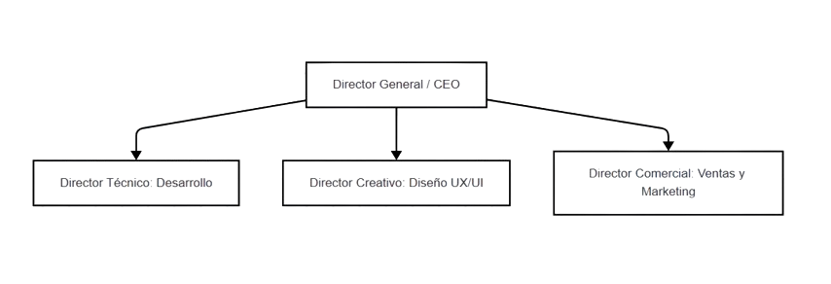

Visionamiento de la Empresa
El proyecto se enfoca en el área de farmacia de la Clínica La Luz, la cual busca fortalecer sus procesos internos mediante la incorporación de soluciones tecnológicas que permitan mejorar la gestión del inventario de medicamentos. En este contexto, la organización se orienta hacia la modernización de sus operaciones, promoviendo el uso de herramientas digitales que faciliten el control, análisis y disponibilidad de información confiable.
La visión del proyecto consiste en implementar un sistema web que centralice la gestión del inventario, optimice los procesos operativos y proporcione soporte a la toma de decisiones, contribuyendo a una gestión más eficiente y alineada con las necesidades del entorno clínico.

Descripción del Problema
- Actualmente, la gestión del inventario de medicamentos en el área de farmacia presenta diversas limitaciones debido a la dependencia de procesos manuales y a las deficiencias del sistema existente. Aunque se dispone de una herramienta para registrar información, esta no garantiza la actualización precisa del stock ni la correcta organización de los medicamentos.
Esta situación genera:
    - Retrasos en la actualización del inventario, debido a la necesidad de realizar verificaciones manuales y conciliaciones con el stock físico.
    - Falta de consistencia en los registros, ocasionada por la duplicidad de medicamentos y el uso de nomenclaturas no estandarizadas.
    - Dificultades en la trazabilidad, especialmente en el control de lotes y fechas de vencimiento.
    - Ineficiencia operativa, al requerir el uso de herramientas externas como hojas de cálculo para validar y organizar la información.
    - Limitaciones en la generación de reportes, lo que dificulta conocer con precisión el comportamiento del inventario, el consumo de medicamentos y la relación entre compras y ventas.
    - Estas problemáticas afectan la capacidad de la organización para tomar decisiones oportunas, incrementando el riesgo de desabastecimiento o pérdidas económicas por vencimiento de medicamentos.

Objetivos de Negocios
- Optimizar la gestión del inventario de medicamentos, reduciendo tiempos operativos y minimizando errores en los registros.
- Mejorar la confiabilidad de la información, garantizando la consistencia entre el inventario físico y el registrado en el sistema.
- Facilitar la toma de decisiones mediante la generación de reportes sobre consumo, abastecimiento y costos.
- Reducir pérdidas económicas asociadas a medicamentos vencidos o mal gestionados.
- Fortalecer la eficiencia operativa en las áreas de farmacia y logística mediante el uso de herramientas tecnológicas.

Objetivos de Diseño
- Desarrollar un sistema web bajo una arquitectura en capas, utilizando tecnologías orientadas a entornos web y bases de datos relacionales.
- Implementar módulos para el registro de medicamentos, control de inventario, gestión de lotes y fechas de vencimiento.
- Diseñar una interfaz intuitiva que facilite el uso del sistema por parte del personal de farmacia, almacén y jefatura.
- Incorporar un módulo de análisis que permita identificar patrones de consumo y apoyar la estimación de demanda.
- Garantizar la seguridad de la información mediante mecanismos de autenticación y control de acceso basado en roles.

Alcance del proyecto
El sistema, denominado MOPGIMED, tendrá como objetivo principal la gestión integral del inventario de medicamentos dentro del área de farmacia. Su alcance incluye:
- Registro y administración de medicamentos con información detallada (código, descripción, laboratorio, lote, fecha de vencimiento y registro sanitario).
- Control de entradas y salidas de medicamentos desde almacén y farmacia.
- Actualización del stock y verificación de consistencia entre inventario físico y digital.
- Generación de reportes relacionados con compras, consumo y estado del inventario.
- Implementación de alertas visuales para identificar medicamentos con bajo stock o próximos a vencer.
- Incorporación de un módulo de análisis que permita evaluar el comportamiento del inventario a partir de datos históricos.

Viabilidad del Sistema
- Técnica: El sistema es factible de implementar utilizando tecnologías web modernas y bases de datos relacionales, permitiendo su desarrollo bajo una arquitectura escalable y mantenible.
- Económica: El proyecto presenta beneficios asociados a la reducción de pérdidas por vencimiento de medicamentos, optimización del tiempo del personal y mejora en la toma de decisiones, lo que justifica su implementación.
- Operativa: El sistema se adapta al entorno de trabajo del área de farmacia, permitiendo mejorar las actividades diarias sin alterar significativamente los procesos existentes, facilitando su adopción por parte de los usuarios.
- Regulatoria: El sistema se enfoca exclusivamente en la gestión de inventario de medicamentos, sin involucrar datos de pacientes, cumpliendo con las buenas prácticas de seguridad de la información en el sector salud.

Información obtenida del Levantamiento de Información
Durante el levantamiento de información en el área de farmacia se identificó que el personal realiza múltiples actividades de control de manera manual, incluyendo la verificación de inventarios, revisión de medicamentos por lote y fecha de vencimiento, y la elaboración de reportes mediante hojas de cálculo.
Asimismo, se determinó que:
- Existe duplicidad en el registro de medicamentos debido a la falta de estandarización en la nomenclatura.
- Los inventarios físicos se realizan de forma periódica, lo que demanda tiempo y esfuerzo significativo.
- La jefatura requiere reportes detallados sobre compras, consumo y costos para su presentación a gerencia.
- No se cuenta con herramientas que permitan analizar el comportamiento del inventario ni anticipar la demanda de medicamentos.
En este contexto, se evidencia la necesidad de implementar una solución tecnológica que permita centralizar la información, mejorar su calidad y optimizar la gestión del inventario dentro del área de farmacia.

Análisis de Procesos

Diagrama del Proceso Actual – Diagrama de actividades
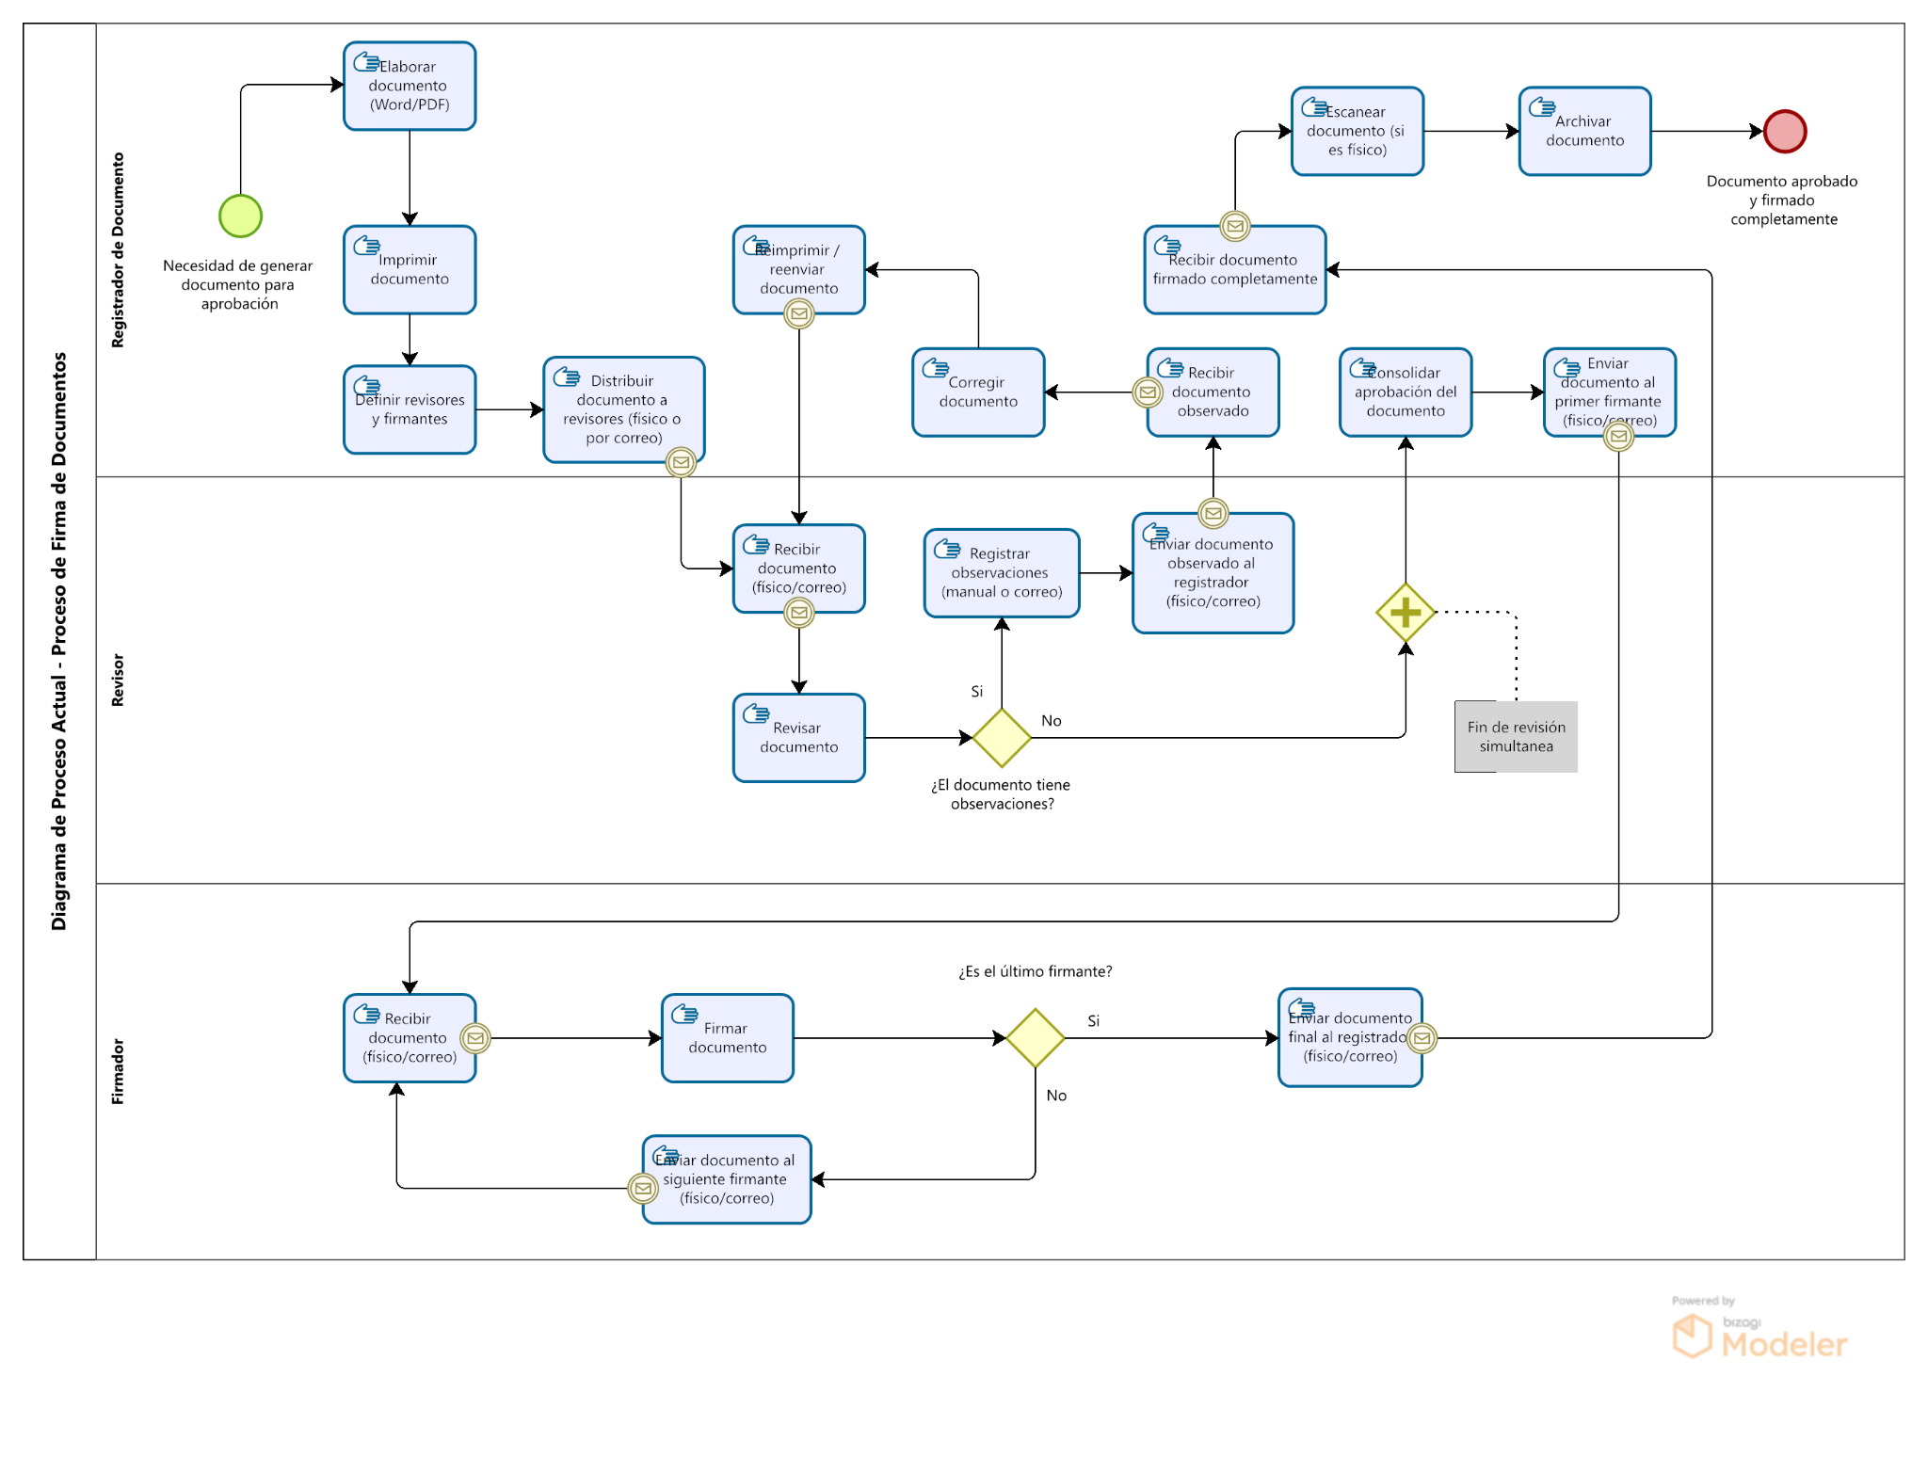
Este es el diagrama a detalle del proceso actual que maneja la empresa cliente.

Diagrama del Proceso Propuesto – Diagrama de actividades Inicial

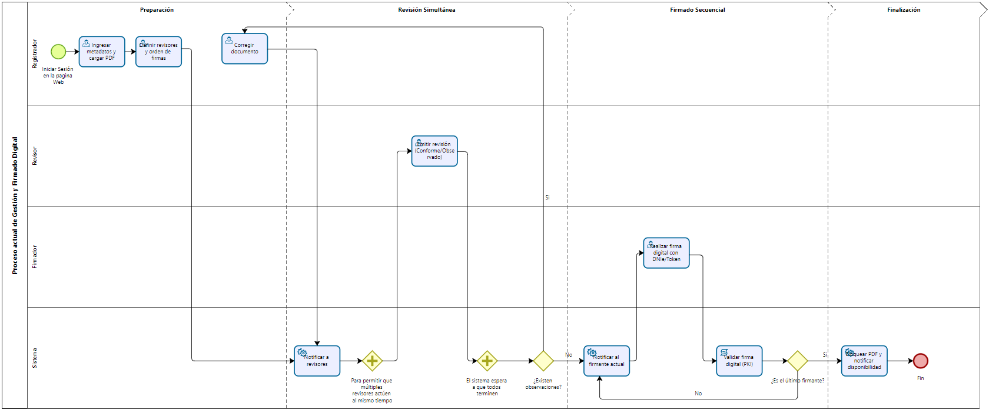
Este es el diagrama a detalle del proceso propuesto que manejara el sistema.

Especificación de Requerimientos de Software

Cuadro de Requerimientos No funcionales

ID | Nombre del Requerimiento | Descripción | Prioridad | Justificación
RNF-001 | Disponibilidad | El sistema deberá estar disponible de forma continua para la consulta de medicamentos, alertas y reportes. | Alta | Es fundamental para garantizar el acceso permanente a la información y evitar interrupciones en la gestión del inventario
RNF-002 | Rendimiento | Las operaciones de búsqueda, filtrado, visualización de inventario y generación de reportes deberán ejecutarse en tiempos de respuesta adecuados (máximo 3 segundos en condiciones normales). | Alta | Permite que las operaciones se realicen de forma rápida, mejorando la eficiencia y continuidad del trabajo diario.
RNF-003 | Seguridad | El sistema deberá garantizar acceso controlado mediante autenticación y roles, protegiendo la información de medicamentos y usuarios. | Alta | Protege la información sensible del sistema y evita accesos no autorizados que comprometan la operación.
RNF-004 | Consistencia de Datos | El sistema deberá mantener la coherencia entre los registros de inventario (stock, lotes, vencimientos) y su visualización en consultas, reportes y dashboard. | Alta | Asegura que los datos del inventario sean confiables y evita errores en consultas, reportes y decisiones.
RNF-005 | Actualización de información | Los cambios realizados en el inventario deberán reflejarse de manera inmediata en todo el sistema, incluyendo alertas y paneles analíticos. | Alta | Permite que la información refleje el estado real del inventario, evitando desactualización y errores operativos.
RNF-006 | Usabilidad | La interfaz deberá permitir realizar tareas como registro, consulta y filtrado de medicamentos de forma clara y sin complejidad. | Media | Facilita el uso del sistema por parte del personal, aunque no afecta directamente el funcionamiento principal.
RNF-007 | Procesamiento análitico | El sistema deberá procesar correctamente los datos históricos para generar reportes y análisis del dashboard sin afectar el desempeño general. | Media | Mejora el análisis y la toma de decisiones, pero no impide la operación básica del sistema si presenta limitaciones.

Cuadro de Requerimientos Funcionales

ID | Nombre | Descripción / RFs agrupados | Tipo | Prioridad | Justificación de Prioridad | Task Owner
RF-001 | Iniciar sesión | Permite validar credenciales y autorizar acceso según el rol asignado, garantizando que solo usuarios autorizados ingresen al sistema. | RF | Alta | Es el punto de entrada al sistema; sin autenticación ninguna función está protegida. Todo el sistema depende de esta base. | Salas Jiménez, W.
RF-002 | Gestionar usuarios y asignar rol | Permite registrar, modificar, habilitar o deshabilitar usuarios y asignar perfiles de acceso (Administrador, Farmacia, Jefatura) directamente desde el formulario de creación o edición. Asignar rol es acción inherente a gestionar usuario. | RF | Alta | Sin usuarios gestionados no existen roles ni permisos. RF-003 se integra en el mismo flujo de RF-002: el rol se asigna al crear o editar un usuario, no como acción separada. | Vargas G., A. / Salas J., W.
RF-003 | Gestión de medicamentos | Permite administrar el ciclo completo del medicamento: listar el inventario, registrar nuevos medicamentos con metadatos de lote (costo, stock inicial, fecha de vencimiento), modificar registros existentes y consultar disponibilidad y precio de venta. | RF | Alta | Módulo central del inventario. Agrupa las cuatro operaciones CRUD del medicamento. RF-008 (metadatos) es subformulario de RF-005; RF-009 (modificar) y RF-010 (consultar) operan sobre el mismo objeto. | Vargas G., A. / Salas J., W.
RF-004 | Búsqueda y filtrado de medicamentos | Permite buscar medicamentos mediante inteligencia artificial con sugerencias automáticas estandarizadas de fuentes farmacéuticas, y refinar los resultados aplicando filtros por laboratorio fabricante. | RF | Alta | La búsqueda con IA (RF-006) y el filtro por laboratorio (RF-007) actúan sobre el mismo listado y comparten el mismo flujo. Filtrar por laboratorio es un modo especializado de búsqueda, no un módulo independiente. | Vargas Gutierrez, A.
RF-005 | Control de inventario | Permite visualizar medicamentos próximos a vencer o ya vencidos, mostrar el estado del stock mediante semáforo visual (normal, bajo, crítico) y aplicar filtros por laboratorio, mes o año sobre la lista de vencimientos. | RF | Alta | RF-013 (filtrar vencimientos) es subpaso directo de RF-011. RF-012 (semáforo) complementa la misma vista de inventario. Los tres forman un único módulo de control de stock y fechas. | Salas Jiménez, W.
RF-006 | Gestión de notificaciones | Permite generar notificaciones automáticas sobre bajo stock, stock crítico o vencimientos próximos, y visualizarlas en una bandeja consultable ordenada por prioridad. | RF | Alta | Las alertas generadas (RF-014) son el contenido de la bandeja (RF-015). No existe bandeja funcional sin alertas. Separar "generar alerta" de "mostrarla en bandeja" crea una fragmentación artificial. | Vargas Gutierrez, A.
RF-007 | Reporte general de medicamentos | Permite emitir reportes consolidados del inventario con filtros por periodo, costo de compra o venta, y exportar los resultados en formato Excel para análisis o presentación externa. | RF | Alta | RF-017 (definir filtros) es un paso dentro del flujo de RF-016. RF-023 (exportar Excel) es la acción final del mismo reporte. Forman un único flujo: generar → filtrar → exportar. | Vargas Gutierrez, A.
RF-008 | Reporte de ingresos y salidas | Permite emitir reportes históricos sobre ingresos al almacén y salidas por ventas o consumo, con filtrado por rangos de tiempo definidos por el usuario. | RF | Alta | RF-019 (filtrar por tiempo) es el mecanismo exclusivo de personalización del reporte de RF-018 y no aplica de forma independiente a otros módulos del sistema. | Vargas Gutierrez, A.
RF-009 | Reporte de rotación de medicamentos | Permite consultar los medicamentos con mayor nivel de salida o venta dentro de un periodo determinado y generar el reporte correspondiente para su exportación y análisis. | RF | Media | RF-021 (generar reporte) es la acción de formalizar y exportar lo que visualiza RF-020. Son la vista y la exportación del mismo análisis; separarlos no aporta valor funcional adicional. | Salas Jiménez, W.
RF-010 | Dashboard analítico | Permite mostrar indicadores generales del inventario mediante gráficos y métricas de apoyo para la toma de decisiones gerenciales, incluyendo análisis avanzados con Machine Learning sobre demanda futura, medicamentos críticos y patrones estacionales de consumo. | RF | Alta | El dashboard inteligente (RF-024) es la extensión con IA del dashboard base (RF-022). Son el mismo módulo con dos niveles de análisis: operativo e inteligente con ML. No tiene sentido presentarlos como módulos distintos. | Vargas Gutierrez, A.
RF-011 | Visualizar historial de acciones | Permite consultar el registro de actividades realizadas por los usuarios del sistema para control de auditabilidad y seguimiento operativo interno. | RF | Media | Apoya la auditabilidad interna pero no afecta la operación diaria del inventario. Se integra al módulo de administración como complemento de gestión de usuarios. | Salas Jiménez, W.

Reglas de Negocio
Narrativa/backend/secuencia - demostrar textualmente que esta
ID | Nombre de la Regla de Negocio | Descripción | Autoridad | Use Case | Proceso Actual
RN-001 | Autenticación de Usuario | Solo los usuarios registrados pueden acceder al sistema mediante credenciales válidas. | Sistema | UC001 - Iniciar Sesión | 1. El usuario ingresa sus credenciales.  2. El sistema valida usuario y contraseña.  3. Si son correctos, permite el acceso; caso contrario, muestra error.
RN-002 | Registro Obligatorio de Metadatos | Todo documento debe contar con metadatos completos antes de ser registrado. | Registrador | UC003 - Ingresar Metadatos | 1. El usuario ingresa datos del documento.  2. El sistema valida campos obligatorios.  3. Si falta información, no permite continuar.
RN-003 | Formato de Documento Permitido | Solo se permite la carga de documentos en formato PDF. | Sistema | UC004 - Cargar Documento PDF | 1. El usuario selecciona un archivo.  2. El sistema valida que sea PDF.  3. Si cumple, se carga; si no, se rechaza.
RN-004 | Revisión Completa Obligatoria | Todos los revisores deben emitir su revisión antes de pasar a la etapa de firma. | Sistema | UC008 - Emitir Revisión | 1. El sistema notifica a los revisores.  2. Cada revisor registra su decisión.  3. Si todos revisan y no hay observaciones, el documento avanza.
RN-005 | Gestión de Observaciones | Si existe al menos una observación, el documento regresa a edición. | Sistema | UC009 - Registrar Observación | 1. Un revisor registra observación.  2. El sistema cambia estado a "Observado".  3. El registrador modifica el documento y reinicia revisión.
RN-006 | Secuencia de Firma Obligatoria | Los firmantes deben firmar el documento en el orden previamente definido. | Sistema | UC006 - Gestionar Orden de Rol | 1. Se define el orden de firmantes.  2. El sistema habilita al primer firmante.  3. Cada firma habilita al siguiente.
RN-007 | Validación de Firma Digital | Toda firma debe ser validada antes de permitir el avance al siguiente firmante. | Sistema | UC013 - Realizar Firma Digital | 1. El usuario firma el documento.  2. El sistema valida la firma digital.  3. Si es válida, continúa; si no, se bloquea el proceso.
RN-008 | Notificación de Tareas Pendientes | El sistema debe notificar a usuarios sobre documentos pendientes de revisión o firma. | Sistema | UC011 - Visualizar Bandeja de Trabajo | 1. Se detectan tareas pendientes.  2. El sistema envía notificaciones.  3. El usuario accede a su bandeja.
RN-009 | Control de Estados del Documento | El documento debe pasar por estados definidos: revisión, observado, aprobado, firmado. | Sistema | UC012 - Visualizar Estado de Documento | 1. Se registra el documento.  2. Cambia de estado según acciones.  3. El usuario puede consultar el estado actual.
RN-010 | Generación de Documento Final | Solo cuando todos los firmantes han firmado, se genera el documento final. | Sistema | UC015 - Descargar Documento Firmado | 1. El último firmante completa la firma.  2. El sistema genera el PDF final.  3. Se habilita la descarga del documento.

Fase de Desarrollo

Perfiles de Usuario

Rol | Fase Principal | Acción Crítica
Administrador | Gestión del Sistema | Gestionar usuarios, asignar roles y controlar accesos al sistema
Personal de Farmacia | Gestión de Medicamentos | Registrar, modificar y consultar medicamentos con sus metadatos (lote, stock, vencimiento)
Personal de Almacén | Control de Inventario | Registrar entradas y salidas de medicamentos y actualizar el stock
Jefatura de Farmacia | Supervisión y Análisis | Generar reportes, monitorear indicadores y tomar decisiones sobre abastecimiento

Modelo Conceptual

Diagrama de Paquetes

Corregir nombre de los paquetes
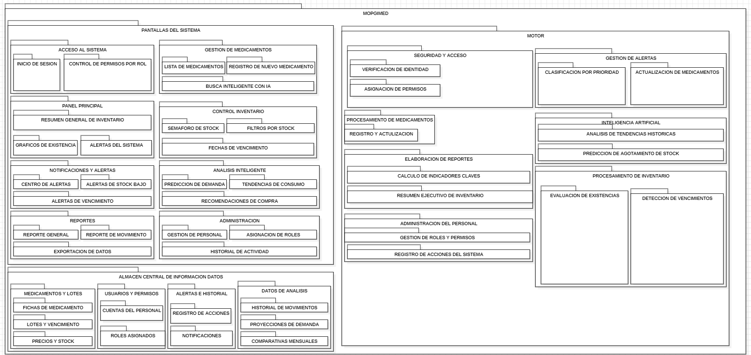

Diagrama de Casos de Uso
dividido por paquetes
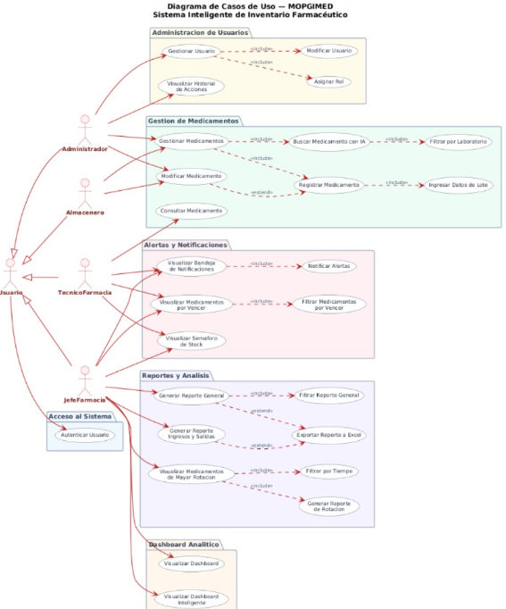

Escenarios de Caso de Uso (narrativa)

UC-001 - Iniciar Sesión
Caso de uso | UC001 - Iniciar Sesión
Actores | Usuario (Administrador, Jefatura, Farmacia)
Propósito | Permitir al usuario autenticarse en el sistema y acceder a funcionalidades según su rol.
Tipo | Obligatorio (X) / Opcional ( )
Requisito ID (RF) | RF-001
Versión | 1.0
Descripción | El sistema valida las credenciales ingresadas y otorga acceso a los módulos según el rol del usuario:  - Administrador: acceso completo + gestión de usuarios  - Jefatura: acceso completo sin gestión de usuarios  - Farmacia (Almacenero): acceso operativo (inventario)
Precondición | El usuario debe estar registrado y activo en la base de datos del sistema.
Postcondición | Sesión iniciada correctamente. El sistema redirige al Home Page correspondiente al rol del usuario.
Curso normal de eventos
Usuario | Sistema
1. El personal abre el sistema MOPGIMED en su navegador.
. | 2.El sistema muestra la Pantalla de Inicio de Sesión con los campos Usuario y Contraseña.
3. El personal hace clic en el campo "Usuario" e ingresa su nombre de usuario asignado.
4. El personal hace clic en el campo "Contraseña" e ingresa su contraseña personal.

5. El personal presiona el botón "Iniciar Sesión". | 6. El sistema recibe los datos del formulario y los envía al Verificador de Identidad.
 | 7. El sistema muestra un indicador de carga mientras procesa la solicitud.
 | 8. El Verificador consulta el Registro del Personal buscando el nombre de usuario ingresado.
 | 9. El sistema comprueba que la contraseña ingresada coincida con la almacenada en el registro.
 | 10. El sistema verifica que el campo Estado del usuario sea "Activo".
 | 11. El sistema identifica el cargo del usuario (Administrador, Jefatura o Farmacia).
 | 12. El sistema consulta los permisos y opciones de menú correspondientes al cargo identificado.
 | 13. El sistema carga el conjunto de módulos y funcionalidades disponibles para ese cargo.
 | 14.El Registrador de Actividad guarda en el Historial: nombre del usuario, cargo, fecha y hora exacta del ingreso
 | 15. El sistema cierra la Pantalla de Inicio de Sesión.
 | 16. El sistema muestra el Panel Principal con el menú personalizado según el cargo del usuario
17. El personal visualiza su panel con los módulos disponibles y los indicadores de inventario activos.
18. El personal comienza a utilizar MOPGIMED con las funcionalidades correspondientes a su cargo.
Flujo alterno (Iniciar Sesión)
Usuario | Sistema
1. Ingresa datos incorrectos. | 2. Detecta que las credenciales no coinciden.
 | 3. Muestra mensaje de error "Usuario o contraseña incorrectos" y limpia los campos.

  - UC005 - Gestionar Medicamentos
Caso de uso | UC005 - Gestionar Medicamentos
Actores | Administrador, Jefatura, Farmacia (Almacenero)
Propósito | Permitir administrar medicamentos mediante registro, consulta, modificación y control de inventario.
Tipo | Obligatorio (X) / Opcional ( )
Requisito ID (RF) | RF-002
Versión | 1.0
Descripción | El sistema permite gestionar medicamentos incluyendo su registro (manual o asistido por IA), actualización y consulta, asegurando el control del inventario..
Precondición | UC001 - Iniciar Sesión. Disponer del documento en formato PDF.
Postcondición | Documento registrado con estado "En revisión". Se notifica a los revisores. Se genera registro de auditoría.
Curso normal de eventos
Usuario | Sistema
1. El personal hace clic en la opción "Medicamentos" del menú lateral izquierdo.
 | 2. El sistema recibe la solicitud de acceso al módulo de Medicamentos.
 | 3. El sistema activa el Buscador y Cargador de la Lista.
 | 4. El sistema envía una consulta a la base de datos para recuperar todas las fichas de medicamentos.
 | 5. El sistema recupera todos los registros desde la tabla "Fichas de Medicamentos", ordenados por código de forma ascendente.
 | 6. El sistema muestra la Lista de Medicamentos en formato de tabla con todos sus datos principales.
 | 7. Los medicamentos con estado "Crítico" se resaltan en rojo, los "Bajo" en amarillo y los "Normal" en verde.
 | 8. El sistema muestra indicadores resumidos en la parte superior: total, Normal, Bajo y Crítico.
9. El personal visualiza la lista completa de medicamentos con sus indicadores de estado.
10. El personal escribe en el campo de búsqueda el nombre, laboratorio o categoría del medicamento que desea encontrar.
 | 11. El sistema detecta el texto ingresado y filtra la lista en tiempo real.
 | 12. El filtro se aplica simultáneamente sobre el nombre, el laboratorio y la categoría del medicamento.
 | 13. La lista se actualiza automáticamente con cada carácter ingresado, sin necesidad de presionar ningún botón.
14. El personal encuentra el medicamento buscado y hace clic sobre su fila para ver la ficha completa.
Flujo Alterno (Modificar Documento)
Usuario | Sistema

  - UC002 - Gestionar Usuarios
Caso de uso | UC003 - Gestionar Usuarios
Actores | Administrador
Propósito | Permitir al Administrador registrar nuevos usuarios del sistema, consultar los existentes, modificar su información y habilitar o deshabilitar cuentas para controlar correctamente los accesos a MOPGIMED.
Tipo | Obligatorio (X) / Opcional ( )
Requisito ID (RF) | RF-RF-002
Versión | 1.0
Descripción | El usuario busca un documento para verificar su estado (En revisión, Observado, Aprobado, Firmado) y ver el historial de acciones.El sistema permite al Administrador gestionar de forma completa las cuentas de acceso al sistema. Puede registrar nuevos usuarios ingresando su nombre completo, nombre de usuario, contraseña, cargo y rol. También puede consultar la lista de usuarios activos e inactivos, editar su información y cambiar su estado. Toda acción sobre usuarios queda registrada en el Historial de Actividad.
Precondición | UC001 - Iniciar Sesión.
Postcondición | El usuario queda registrado, actualizado, habilitado o deshabilitado en la base de datos del sistema. La acción queda registrada en el Historial de Actividad..
Curso normal de eventos - Consultar Usuarios
Usuario | Sistema
1. El Administrador hace clic en la opción "Usuarios" del menú lateral izquierdo.
 | 2. El sistema recibe la solicitud y carga el módulo de Gestión de Usuarios.Ingresa los metadatos (Include: Ingresar datos).
 | 3. El sistema consulta la base de datos y recupera todos los usuarios registrados.
 | 4. El sistema muestra la Lista de Usuarios en tabla con: nombre completo, nombre de usuario, rol, cargo y estado.
 | 5.Los usuarios "Activo" se muestran con indicador verde y los "Inactivo" con indicador gris.
6. El Administrador visualiza la lista y escribe en el campo de búsqueda para encontrar un usuario específico.
 | 7. El sistema filtra la lista en tiempo real mostrando los usuarios que coincidan con el texto ingresado.
8. El Administrador ubica al usuario buscado y puede ver su información completa.

Curso normal de eventos - Registrar nuevo usuario
Registrador | Sistema
1. El Administrador hace clic en el botón "Nuevo Usuario" en la parte superior del módulo.
 | 2. El sistema abre el Formulario de Usuario en modo "Registro" con todos los campos vacíos.
 | 3. El formulario presenta los campos: Nombre completo, Nombre de usuario, Contraseña, Confirmar contraseña, Cargo y Rol.
4. El Administrador ingresa el nombre completo del nuevo integrante del personal.
5. El Administrador define el nombre de usuario que se usará para iniciar sesión.
6. El Administrador ingresa la contraseña inicial y la confirma en el campo de verificación.
7. El Administrador ingresa el cargo del usuario dentro del hospital.
8. El Administrador selecciona el rol: Administrador, Jefatura o Farmacia.
9. El Administrador hace clic en el botón "Guardar".
 | 10. El sistema envía los datos al Validador para verificar su integridad.
 | 11. El Validador comprueba que todos los campos obligatorios estén completos.
 | 12. El Validador verifica que el nombre de usuario no exista ya en la base de datos.
 | 13. El Validador confirma que las contraseñas ingresadas en ambos campos coincidan.
 | 14. El sistema guarda el nuevo usuario en la base de datos con estado "Activo".
 | 15. El Registrador de Actividad guarda en el Historial: Administrador, acción "Creó usuario", nombre de usuario, fecha y hora
 | 16. El sistema cierra el formulario y muestra el mensaje: "Usuario registrado correctamente.
17. El Administrador verifica que el nuevo usuario aparece en la lista con estado Activo.

Curso normal de eventos - Editar usuario
Usuario | Sistema
1. El Administrador localiza el usuario que necesita modificar en la Lista de Usuarios.
2. El Administrador hace clic en el botón "Editar" (ícono de lápiz) al final de la fila del usuario.
 | 3. El sistema carga la información actual y abre el Formulario de Usuario en modo "Edición" con los campos pre-cargados.
4. El Administrador modifica los campos que necesita actualizar: nombre, cargo o contraseña.
5. El Administrador hace clic en "Guardar" para confirmar los cambios.
 | 6. El sistema envía los datos modificados al Validador y aplica las mismas verificaciones del registro.
 | 7. El sistema actualiza el registro del usuario en la base de datos.
 | 8. El Registrador de Actividad guarda: Administrador, acción "Actualizó usuario", nombre de usuario, fecha y hora.
 | 9. El sistema muestra el mensaje: "Usuario actualizado correctamente.
10. El Administrador verifica que los cambios se reflejan en la Lista de Usuarios.

  - UC003 - Asignar Rol
Caso de uso | UC004 - Asignar Rol
Actores | Administrador
Propósito | Permitir al Administrador asignar o cambiar el perfil de acceso de un usuario del sistema según su función dentro del hospital, controlando los módulos y funcionalidades disponibles para cada persona.
Tipo | Obligatorio (X) / Opcional ( )
Requisito ID (RF) | RF-004
Versión | 1.0
Descripción | El sistema permite al Administrador seleccionar un usuario registrado y asignarle o cambiarle el rol que define sus permisos de acceso dentro de MOPGIMED. Los roles disponibles son: **Administrador** (acceso completo al sistema, incluyendo gestión de usuarios), **Jefatura** (acceso a reportes, análisis con IA e indicadores del inventario) y **Farmacia** (acceso a inventario, medicamentos y alertas). Al confirmar el cambio, los nuevos permisos se aplican de forma inmediata. La acción queda registrada en el Historial de Actividad.
Precondición | UC001 - Iniciar Sesión.
Postcondición | El rol del usuario queda actualizado en la base de datos. Los permisos del usuario se aplican de forma inmediata. La acción queda registrada en el Historial de Actividad..
Curso normal de eventos
Administrador | Sistema
1. El Administrador accede al módulo "Usuarios" desde el menú lateral izquierdo.
 | 2. El sistema muestra la Lista de Usuarios con nombre, cargo, rol actual y estado de cada usuario.
3. El Administrador localiza al usuario cuyo rol desea asignar o cambiar.
4. El Administrador hace clic en el botón "Editar" (ícono de lápiz) al final de la fila del usuario.
 | 5. El sistema abre el Formulario de Usuario en modo "Edición" con todos los datos actuales pre-cargados.
 | 6. El campo "Rol" muestra el rol actualmente asignado al usuario.
7. El Administrador hace clic en el campo "Rol" para desplegar las opciones disponibles.
 | 8. El sistema muestra el listado de roles: Administrador, Jefatura y Farmacia, con una breve descripción de cada uno.
9. El Administrador selecciona el nuevo rol que desea asignar al usuario.
10. El Administrador hace clic en el botón "Guardar" para confirmar el cambio de rol.
 | 11. El sistema recibe la solicitud y verifica que el rol seleccionado sea válido dentro del catálogo.
 | 12. El sistema actualiza el campo "Rol" del usuario en la base de datos con el nuevo valor seleccionado.
 | 13. El sistema aplica de forma inmediata los permisos correspondientes al nuevo rol asignado
 | 14. Si el usuario tiene una sesión activa, los nuevos permisos se actualizan en su próximo acceso al sistema.
 | 15. El Registrador de Actividad guarda en el Historial: Administrador responsable, acción "Cambió rol de usuario", nombre del usuario, rol anterior, nuevo rol, fecha y hora.
 | 16. El sistema cierra el formulario y muestra el mensaje: "Rol del usuario actualizado correctamente.
 | 17. La Lista de Usuarios se actualiza mostrando el nuevo rol asignado al usuario modificado.
18. El Administrador verifica en la lista que el usuario refleja el nuevo rol asignado.

  - UC004 - Visualizar Historial de Acciones
Caso de uso | UC004 - Visualizar Historial de AccionesRealizar Firma Digital
Actores | Administrador, Jefatura
Propósito | Permitir al personal autorizado consultar el registro de todas las actividades realizadas por los usuarios dentro del sistema MOPGIMED para fines de control y seguimiento.
Tipo | Obligatorio (X) / Opcional ( )
Requisito ID (RF) | RF-005
Versión | 1.0
Descripción | El sistema mantiene un Historial de Actividad donde se registra automáticamente cada acción realizada: inicios de sesión, creación, edición y eliminación de medicamentos, gestión de usuarios, generación de reportes y cualquier otra operación relevante. El personal autorizado puede consultar este historial, aplicar filtros por usuario, tipo de acción, fecha o módulo, y ver el detalle completo de cada evento. El historial es de solo lectura; ningún usuario puede modificar ni eliminar los registros generados.
Precondición | UC001 - Iniciar Sesión. Documento en estado "Aprobado". Dispositivo criptográfico conectado.
Postcondición | El usuario visualiza el historial filtrado según los criterios seleccionados. No se realiza ningún cambio en la base de datos.
Curso normal de eventos
Firmador | Sistema
- El personal hace clic en la opción "Historial de Actividad" del menú lateral izquierdo.
 | - El sistema recibe la solicitud y carga el módulo de Historial de Acciones.
 | - El sistema consulta la tabla "Historial de Actividad" y recupera los registros más recientes en orden descendente por fecha y hora.
 | - El sistema muestra la lista de actividades en tabla con las columnas: fecha y hora, usuario, cargo, módulo, acción realizada y detalle.
- El personal visualiza el listado general de todas las acciones registradas recientemente.
6.El personal escribe en el campo "Buscar usuario" el nombre del usuario cuyas acciones desea consultar.
 | 7.El sistema filtra el historial mostrando solo las acciones realizadas por el usuario indicado
8.El personal selecciona un tipo de acción en el filtro desplegable (por ejemplo: "Creó medicamento", "Inició sesión")
 | 9.El sistema actualiza la lista mostrando solo las acciones del tipo seleccionado.
10.El personal selecciona un rango de fechas en los campos "Desde" y "Hasta" para acotar el período de consulta.
 | 11.El sistema aplica el filtro de fechas y muestra únicamente los registros del período definido.
12.El personal selecciona el módulo del sistema en el filtro correspondiente para ver solo las acciones de ese módulo.
 | 13.El sistema combina todos los filtros activos y actualiza el historial con los resultados correspondientes.
14.El personal hace clic sobre una fila del historial para ver el detalle completo del evento.
 | 15.El sistema muestra el panel de detalle: nombre del usuario, cargo, módulo afectado, descripción de la acción, datos modificados y fecha y hora exacta.
 | 16.El personal revisa el detalle de la acción para obtener la información necesaria para el control.
Flujo de excepción (Firma Inválida o PIN incorrecto)
Firmador | Sistema
1. Ingresa un PIN incorrecto o el certificado está revocado. | 2. El motor de firma detecta el error.
 | 3. Detiene el proceso, no aplica la firma y muestra mensaje de error.

  - UC006 - Registrar Medicamento
Caso de uso | UC006 - Registrar Medicamento
Actores | Personal Autorizado (Administrador, Farmacia)
Propósito | Permitir al personal autorizado incorporar nuevos medicamentos al inventario de MOPGIMED mediante el registro completo de su información correspondiente.
Tipo | Obligatorio (X) / Opcional ( )
Requisito ID (RF) | RF-006
Versión | 1.0
Descripción | El sistema permite al personal registrar nuevos medicamentos en el inventario completando un formulario con todos los campos requeridos: código único, nombre del medicamento, laboratorio fabricante, número de lote, stock actual, stock mínimo, costo unitario, precio de venta, fecha de vencimiento, número de registro sanitario y categoría terapéutica. Al guardar, el sistema valida los datos, calcula automáticamente el estado del stock (Normal, Bajo o Crítico) y registra la acción en el Historial de Actividad.
Precondición | UC001 - Iniciar Sesión. El documento debe contar con al menos una firma válida incrustada.
Postcondición | El nuevo medicamento queda guardado en la tabla "Fichas de Medicamentos" con su estado de stock calculado automáticamente. La acción queda registrada en el Historial de Actividad..
Curso normal de eventos
Firmador | Sistema
1.El personal, estando en el módulo de Medicamentos, hace clic en el botón "Nuevo Medicamento".
 | 2.El sistema abre el Formulario del Medicamento en modo "Registro" con todos los campos vacíos
 | 3.El formulario presenta los campos: Código, Nombre, Laboratorio, Lote, Stock actual, Stock mínimo, Costo unitario, Precio de venta, Fecha de vencimiento, Registro sanitario y Categoría terapéutica.
4.El personal ingresa el código del medicamento siguiendo el formato de la farmacia (por ejemplo: FARM-ANL001).
5.El personal ingresa el nombre completo del medicamento.
6.El personal selecciona el laboratorio fabricante desde el catálogo disponible en el sistema.
7.El personal ingresa el número de lote del medicamento recibido.
8.El personal ingresa la cantidad de unidades en stock actual y el stock mínimo requerido.
9.El personal ingresa el costo unitario de compra y el precio de venta al público en soles
10.El personal selecciona la fecha de vencimiento del medicamento usando el selector de fecha.
11.El personal ingresa el número de registro sanitario del medicamento.
12.El personal selecciona la categoría terapéutica correspondiente desde el catálogo del sistema.
13.El personal hace clic en el botón "Guardar" para registrar el medicamento.
 | 14.El sistema recibe los datos del formulario y los envía al Validador.
 | 15.El Validador comprueba que todos los campos obligatorios estén completos.
 | 16.El Validador verifica que el código del medicamento no exista ya en la base de datos
 | 17.El Validador confirma que el stock actual y mínimo sean valores numéricos positivos.
 | 18.El Validador verifica que la fecha de vencimiento sea una fecha futura válida.
 | 19.El Validador confirma que el laboratorio y la categoría seleccionados existen en el catálogo.
 | 20.El sistema calcula automáticamente el estado inicial: Normal, Bajo o Crítico, según el stock actual frente al stock mínimo.
 | 21.El sistema guarda la nueva ficha en la tabla "Fichas de Medicamentos" con el estado calculado.
 | 22.El Registrador de Actividad guarda: usuario, acción "Creó nuevo medicamento", nombre, código, fecha y hora.
 | 23.El sistema cierra el formulario y muestra el mensaje: "Medicamento registrado correctamente.
24.El personal verifica que el nuevo medicamento aparece en la lista con el estado y los datos ingresados.

  - UC007 - Buscar medicamento con IA
Caso de uso | UC007 - Buscar medicamento con IA
Actores | Almacenero
Propósito | Permitir al almacenero buscar un medicamento mediante IA, obteniendo autocompletado de datos básicos (nombre, laboratorio, categoría), para agilizar el registro, completando manualmente los datos físicos del lote.
Tipo | Obligatorio (X) / Opcional ( )
Requisito ID (RF) | RF-007
Versión | 1.0
Descripción | El sistema permite al almacenero seleccionar un laboratorio y buscar un medicamento mediante un motor de IA que sugiere coincidencias. Al seleccionar un resultado, el sistema autocompleta información base del medicamento, dejando al usuario ingresar manualmente datos operativos como lote, fecha de vencimiento, stock inicial y costo.
Precondición | UC001 - Iniciar Sesión.
Postcondición | Se muestran los medicamentos coincidentes o sugeridos
Curso normal de eventos
Usuario | Sistema
1. El personal hace clic en la opción "Análisis" o "Búsqueda Inteligente" del menú lateral izquierdo.
 | 2. El sistema muestra el Buscador Inteligente de Medicamentos con un campo de texto y filtros opcionales por categoría y laboratorio.
3. El personal hace clic en el campo de búsqueda y escribe el nombre, categoría o laboratorio del medicamento que desea consultar.Selecciona un laboratorio.
4. El personal presiona el botón "Buscar" o la tecla Enter para iniciar la búsqueda.
 | 5. El sistema recibe el texto de búsqueda y lo envía al Motor de Búsqueda Inteligente.
 | 6. El Motor prepara la consulta buscando simultáneamente en tres campos: nombre del medicamento, categoría terapéutica y laboratorio fabricante.
 | 7. El Motor ejecuta la consulta sobre la tabla "Fichas de Medicamentos" y recupera todos los registros que contienen el texto ingresado.Genera lista de sugerencias filtradas por laboratorio.
 | 8. Para cada medicamento encontrado se obtiene: código, nombre, laboratorio, lote, stock actual, stock mínimo, precio, fecha de vencimiento, categoría y estado.
 | 9. El sistema verifica que se encontraron resultados válidos y activa el módulo de Inteligencia Artificial.
 | 10. El sistema muestra al personal el indicador: "Analizando datos con IA…" mientras realiza los cálculos avanzados.
 | 11. El Analizador de Tendencias y Demanda accede a la tabla "Historial de Movimientos y Consumo" y recupera los registros de entradas y salidas de cada medicamento encontrado.
 | 12. Los datos se obtienen organizados por períodos: diario, semanal y mensual, para el análisis en diferentes escalas temporales.
 | 13. El sistema calcula la tendencia de consumo de cada medicamento comparando el promedio reciente con períodos anteriores: Creciente, Estable o Decreciente.
 | 14. El sistema predice la demanda futura para los próximos períodos aplicando el modelo de análisis de series de tiempo sobre el historial de consumo.
 | 15. El sistema estima el número de días de stock restantes con base en el stock actual y el promedio de consumo calculado.
 | 16. Si los días de stock estimados son menores a 30, el sistema genera una alerta de reabastecimiento urgente.
 | 17. Si los días de stock estimados son menores a 15, la alerta se clasifica como crítica.
 | 18. El Generador de Alertas procesa el análisis y genera recomendaciones: si se debe pedir pronto, cuántas unidades ordenar y qué medicamentos podrían agotarse antes del próximo pedido
 | 19. El sistema guarda las proyecciones (tendencias, predicciones, días de stock y alertas) en la tabla "Proyecciones y Alertas de la IA".
 | 20. El sistema muestra el Panel de Resultados con Análisis IA con una tarjeta por cada medicamento encontrado.
 | 21. Cada tarjeta muestra: nombre, laboratorio y categoría; stock actual con indicador de color; tendencia con ícono visual; predicción de demanda; días de stock estimados; y alerta de reabastecimiento si corresponde.
22. El personal lee y analiza los resultados presentados en el Panel de Resultados con Análisis IA.
23. El personal puede tomar decisiones fundamentadas sobre el reabastecimiento sin necesidad de realizar cálculos manuales.
24. Si el personal desea más detalle, hace clic sobre el nombre de un medicamento para ver el historial completo, el gráfico de tendencia y la proyección por período.

  - UC008 - Filtrar por Laboratorio
Caso de Uso | UC008 -Filtrar por Laboratorio
Actores | Personal Autorizado (Farmacia, Jefatura, Administrador)
Propósito | Permitir al personal refinar la búsqueda de medicamentos según el laboratorio fabricante para localizar con mayor precisión los productos de un proveedor específico dentro del inventario.
Tipo | Obligatorio (X) / Opcional ( )
Requisito ID (RF) | RF-012
Versión | 1.0
Descripción | El sistema ofrece un filtro por laboratorio fabricante disponible en los módulos de búsqueda y listado de medicamentos. Al seleccionar un laboratorio del catálogo registrado, el sistema actualiza la lista de resultados mostrando únicamente los medicamentos que corresponden al laboratorio elegido. El filtro puede combinarse con otros criterios de búsqueda como nombre o categoría terapéutica.
Precondición | UC001 - Iniciar Sesión
Postcondición | La lista de medicamentos se actualiza mostrando solo los registros del laboratorio seleccionado. No se realizan cambios en la base de datos.
Curso normal de eventos
Revisor | Sistema
1.El personal accede al módulo "Medicamentos" o al "Buscador Inteligente" desde el menú lateral.
 | 2.El sistema carga la lista completa de medicamentos y muestra los filtros disponibles en la parte superior.
3.El personal hace clic en el filtro "Laboratorio" para desplegar las opciones disponibles.
 | 4.El sistema muestra el listado de laboratorios registrados en el catálogo del sistema.
5.El personal selecciona el laboratorio fabricante por el cual desea filtrar los resultados.
 | 6.El sistema recibe la selección y aplica el filtro sobre la lista de medicamentos.
 | 7.El sistema actualiza la lista mostrando únicamente los medicamentos asociados al laboratorio seleccionado.
 | 8.El sistema actualiza el contador de resultados mostrando la cantidad de medicamentos encontrados para ese laboratorio.
9.El personal revisa la lista filtrada para identificar los medicamentos del laboratorio seleccionado.
10.El personal puede combinar el filtro de laboratorio con el campo de búsqueda por nombre o categoría para una búsqueda más precisa.
 | 11.El sistema aplica ambos criterios simultáneamente y muestra los resultados que cumplan con todos los filtros activos.
11.El personal hace clic en "Limpiar filtros" para volver a ver la lista completa sin filtros aplicados.
 | 12.El sistema elimina el filtro de laboratorio y restaura la lista completa de medicamentos.
Flujo Alterno (Observación)
Revisor | Sistema
- Selecciona la opción “Redactar Observación”. | - Muestra una ventana flotante para ingresar la observación.
- Ingresa la observación.
- Presiona “Guardar revisión”. | - Registra la revisión como “Observado” con la descripción ingresada.
 | - Cambia el estado del documento a “Observado”.
 | - Registra auditoría correspondiente.
 | - Notifica al registrador del documento.
Flujo de excepción E001
Revisor no asignado.
Revisor | Sistema
- Intenta acceder a un documento no asignado. | - Valida permisos.
 | - Deniega acceso y muestra mensaje de error.
Flujo de excepción E002
Documento fuera de estado válido.
Revisor | Sistema
- Intenta revisar un documento que no está en estado “Enviado” o “En Revisión”. | - Verifica el estado del documento.
 | - Bloquea la acción y muestra alerta.
Flujo de excepción E003
Revisión fuera de plazo.
Revisor | Sistema
- No realiza la revisión dentro del plazo establecido. | - Detecta vencimiento del plazo.
 | - Genera alerta automática al ingresar al sistema.
Flujo de excepción E004
Edición de revisión.
Revisor | Sistema
- Intenta modificar su revisión. | - Verifica si el plazo sigue vigente.
 | - Si está dentro del plazo, permite editar.
 | - Si no, bloquea la modificación.
Flujo de excepción E005
Edición de revisión.
Revisor | Sistema
- Intenta revisar un documento ya observado por otro revisor. | - Detecta estado “Observado”.
 | - Bloquea nuevas revisiones y muestra estado actual.

  - UC-009 - Ingresar Metadatos del Medicamento
Caso de uso | UC-009 - Ingresar Metadatos del Medicamento
Actores | Personal Autorizado (Administrador, Farmacia)
Propósito | Permitir al personal registrar la información operativa del medicamento, como el costo de compra, número de lote, cantidad de stock ingresado y fecha de vencimiento, completando así la ficha del medicamento en el inventario de MOPGIMED.
Tipo | Obligatorio (X) / Opcional ( )
Requisito ID (RF) | RF-009
Versión | 1.0
Descripción | El sistema permite al personal ingresar y actualizar los datos operativos de cada medicamento registrado: número de lote del proveedor, cantidad de unidades recibidas y registradas como stock actual, costo unitario de compra, precio de venta y fecha de vencimiento del lote. Estos metadatos son fundamentales para el control del inventario, el cálculo del valor del stock y la gestión de vencimientos. Pueden ingresarse al momento del registro inicial del medicamento o actualizarse al recibir un nuevo lote.
Precondición | UC001 - Iniciar Sesión.
Postcondición | Los metadatos del medicamento quedan guardados en la ficha correspondiente dentro de la tabla "Fichas de Medicamentos". La acción queda registrada en el Historial de Actividad
Curso normal de eventos
Usuario | Sistema
1.El personal accede al Formulario del Medicamento en modo "Registro" de un nuevo medicamento o en modo "Edición" de uno existente
 | 2.El sistema muestra el formulario con los campos de metadatos disponibles: Número de lote, Stock actual, Costo unitario, Precio de venta y Fecha de vencimiento.
3.El personal hace clic en el campo "Número de lote" e ingresa el código de lote indicado en la documentación del proveedor.
4.El personal hace clic en el campo "Stock actual" e ingresa la cantidad de unidades recibidas del medicamento.
5.El personal hace clic en el campo "Stock mínimo" e ingresa la cantidad mínima de unidades que debe mantenerse en el inventario.
6.El personal hace clic en el campo "Costo unitario" e ingresa el precio de compra por unidad del medicamento en soles
7.El personal hace clic en el campo "Precio de venta" e ingresa el precio al que se venderá o dispensará el medicamento.
8.El personal hace clic en el campo "Fecha de vencimiento" y selecciona la fecha de caducidad del lote usando el selector de fecha
9.El personal verifica que todos los metadatos ingresados sean correctos antes de guardar.
10.El personal hace clic en el botón "Guardar" para confirmar el registro de los metadatos.
 | 11.El sistema recibe los metadatos y los envía al Validador para verificar su integridad
 | 12.El Validador comprueba que el stock actual y el stock mínimo sean valores numéricos positivos
 | 13.El Validador verifica que el costo unitario y el precio de venta sean valores decimales mayores a cero.
 | 14.El Validador confirma que la fecha de vencimiento sea una fecha futura válida.
 | 15.El sistema guarda los metadatos en la ficha del medicamento dentro de la base de datos
 | 16.El Registrador de Actividad guarda en el Historial: usuario, acción realizada, medicamento afectado, fecha y hora.
 | 17.El sistema muestra el mensaje de confirmación: "Datos del medicamento guardados correctamente."
18.El personal verifica que la información registrada aparece correctamente en la ficha del medicamento

  - UC0010 - Modificar Medicamento
Caso de uso | UC0010 - Modificar Medicamento
Actores | Personal Autorizado (Administrador, Farmacia)
Propósito | Permitir al personal autorizado corregir o actualizar la información de un medicamento registrado en MOPGIMED cuando se detecten errores o cuando se produzcan cambios en sus datos, como la recepción de un nuevo lote o la actualización de precios.
Tipo | Obligatorio (X) / Opcional ( )
Requisito ID (RF) | RF-009
Versión | 1.0
Descripción | El sistema permite editar la ficha de un medicamento ya registrado en el inventario. El personal puede modificar cualquier campo de la ficha: nombre, laboratorio, número de lote, stock actual, stock mínimo, costo unitario, precio de venta, fecha de vencimiento, registro sanitario y categoría terapéutica. Al guardar los cambios, el sistema recalcula automáticamente el estado del stock (Normal, Bajo o Crítico) con los nuevos valores ingresados y registra la modificación en el Historial de Actividad.
Precondición | UC001 - Iniciar Sesión.
Postcondición | La ficha del medicamento queda actualizada en la base de datos con los nuevos datos. El estado del stock es recalculado automáticamente. La acción queda registrada en el Historial de Actividad.
Curso normal de eventos
Usuario | Sistema
1.El personal accede al módulo "Medicamentos" desde el menú lateral izquierdo.
2.El personal localiza el medicamento que necesita modificar en la Lista de Medicamentos.
3.El personal puede usar el buscador para encontrar más rápido el medicamento si la lista es extensa.
4.El personal hace clic en el botón "Editar" (ícono de lápiz) al final de la fila del medicamento.
 | 5.El sistema carga la ficha completa del medicamento seleccionado desde la base de datos.
 | 6.El sistema abre el Formulario del Medicamento en modo "Edición" con todos los campos pre-cargados con la información actual
7.El personal identifica los campos que necesita modificar.
8.El personal actualiza el stock si recibió una nueva provisión del medicamento.
9.El personal actualiza el número de lote si corresponde al ingreso de un lote nuevo.
10.El personal actualiza la fecha de vencimiento con la del nuevo lote recibido.
11.El personal corrige cualquier otro dato incorrecto identificado en la ficha.
12.El personal hace clic en el botón "Guardar" para confirmar la actualización.
 | 13.El sistema recibe los datos modificados y los envía al Validador.
 | 14.El Validador aplica las mismas verificaciones del registro: campos completos, valores positivos y fecha futura válida.
 | 15.El sistema recalcula automáticamente el estado del stock (Normal / Bajo / Crítico) con los nuevos valores de stock actual y stock mínimo
 | 16.El sistema actualiza la ficha del medicamento en la base de datos con todos los campos modificados y el estado recalculado
 | 17.El Registrador de Actividad guarda: usuario, acción "Actualizó medicamento", nombre, código, fecha y hora.
 | 18.El sistema cierra el formulario y muestra el mensaje: "Medicamento actualizado correctamente.
 | 19.La fila del medicamento en la Lista de Medicamentos se actualiza con los nuevos datos y el estado recalculado.
20.El personal verifica que los cambios realizados se reflejan correctamente en la ficha del medicamento.

Modelo Lógico

Analisis de Objetos

UC-001 - Autenticar Usuario
Detallar lo que pasa en el diagrama.
Figura 1: Análisis de Objetos del Caso de Uso: Autenticar Usuario. Fuente de origen: Propia.
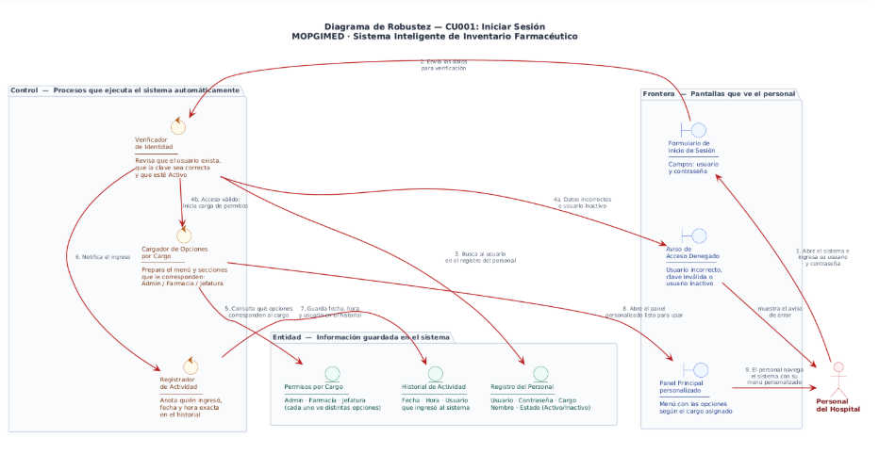

UC-002 - Gestionar Medicamentos
Figura 2: Análisis de Objetos del Caso de Uso: Gestionar Medicamentos. Fuente de origen: Propia.
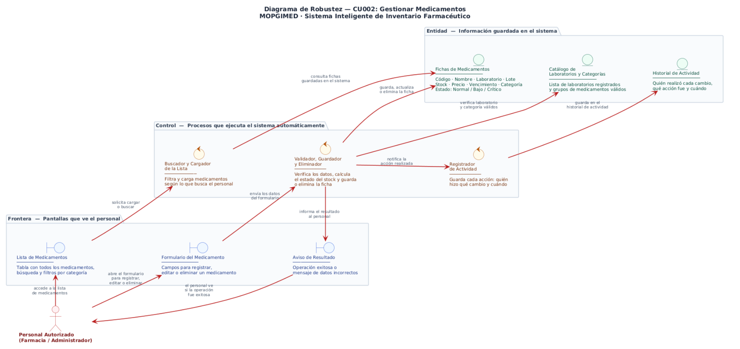

UC-004 Visualizar Historial de Acciones
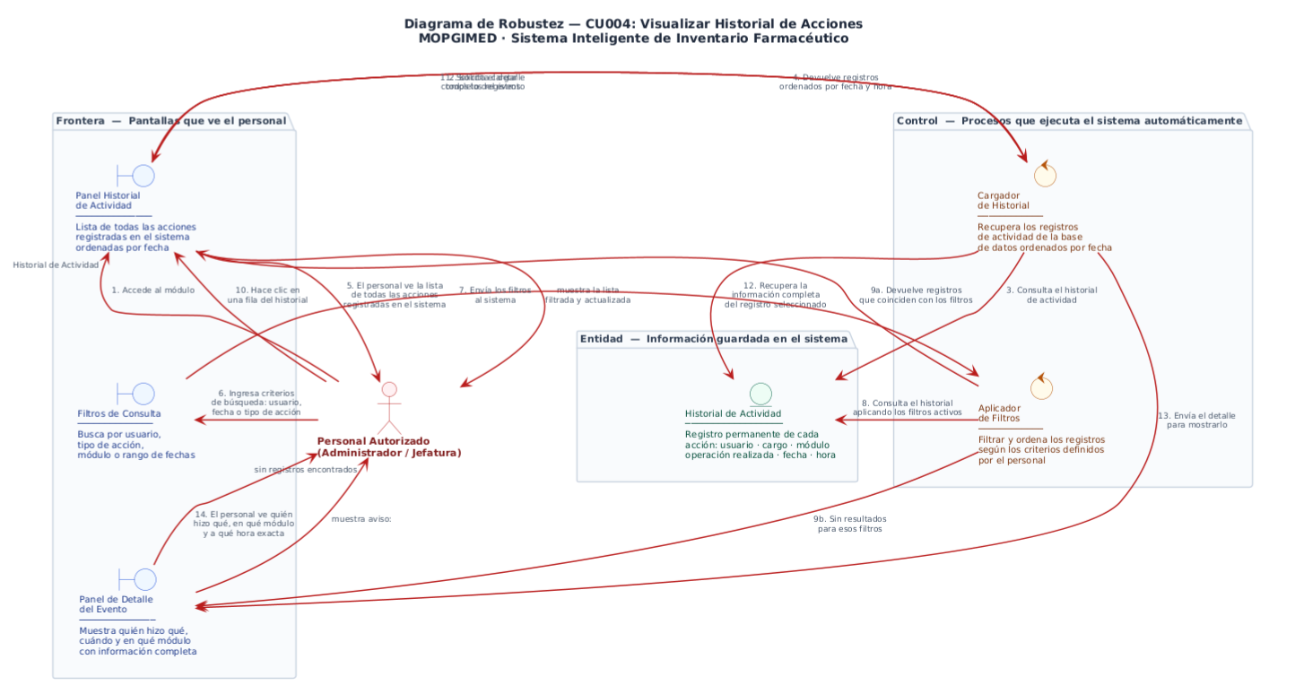

UC-007 - Buscar medicamento con IA
Figura 6: Análisis de Objetos del Caso de Uso: Buscar medicamento con IA. Fuente de origen: Propia.

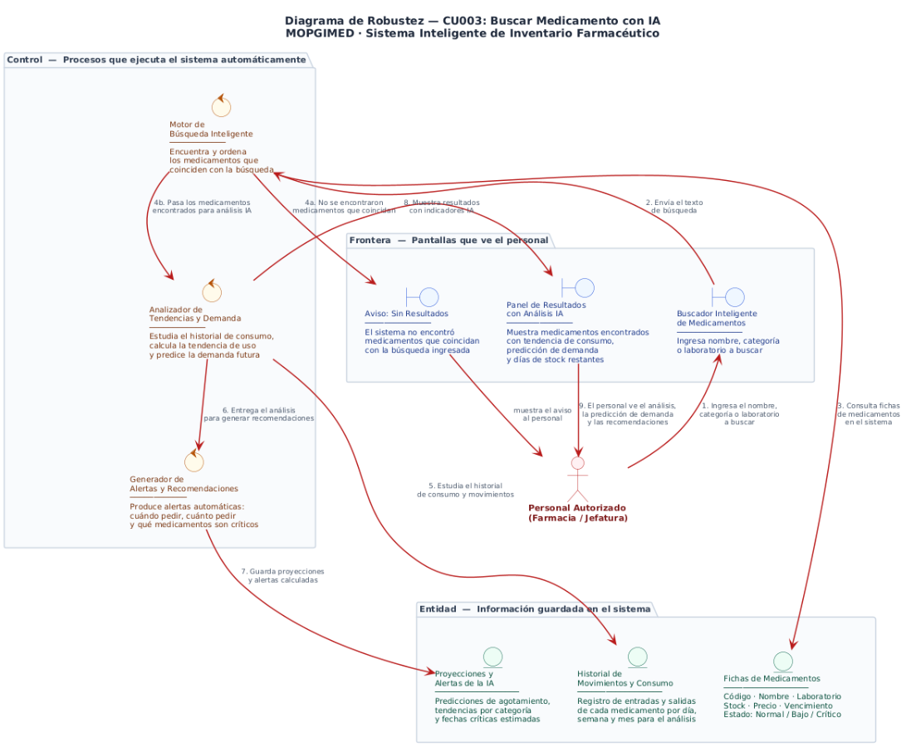
UC-013 -Notificar Alertas Mopgimed
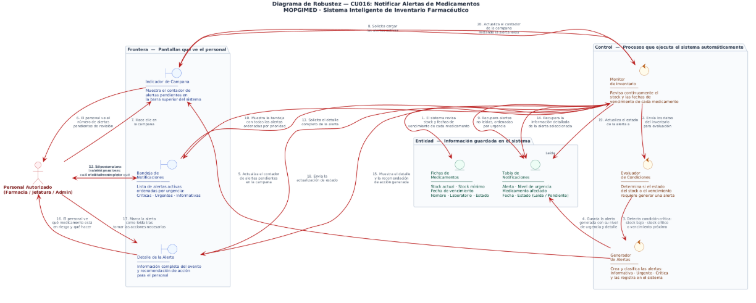

Diagrama de Secuencia

UC-001 - Autenticar Usuario
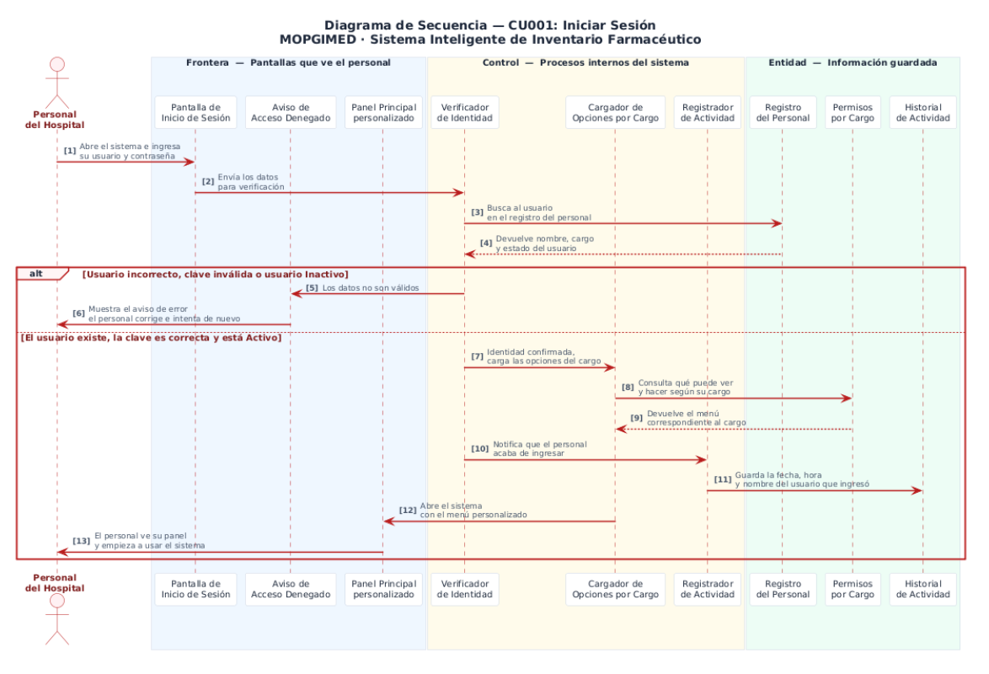

UC-002 - Gestionar Medicamentos
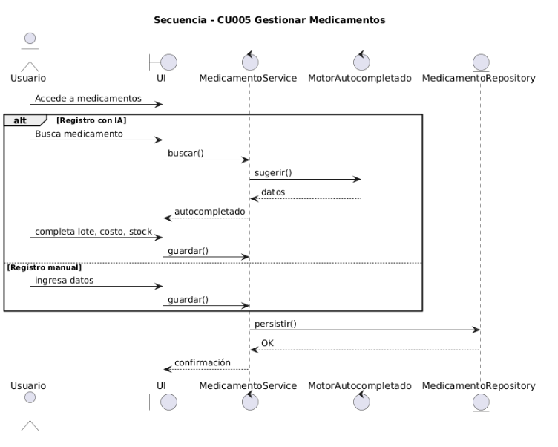

UC-004- Visualizar Historial De Acciones

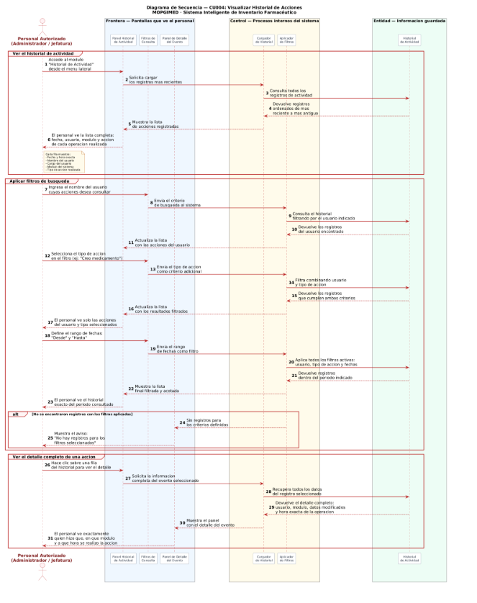

UC-007 - Buscar medicamento con IA
Figura 6: Diagrama de Secuencia del Caso de Uso: Buscar medicamento con IA. Fuente de origen: Propia.
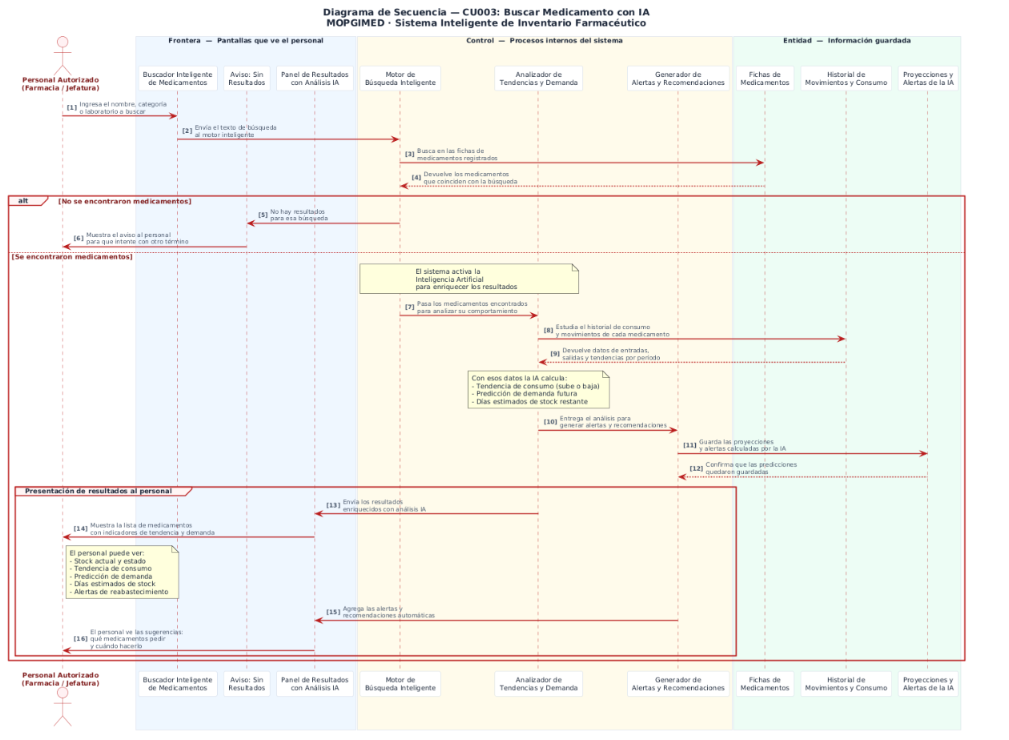

UC-007 - Notificar Alertas MOPGIMED
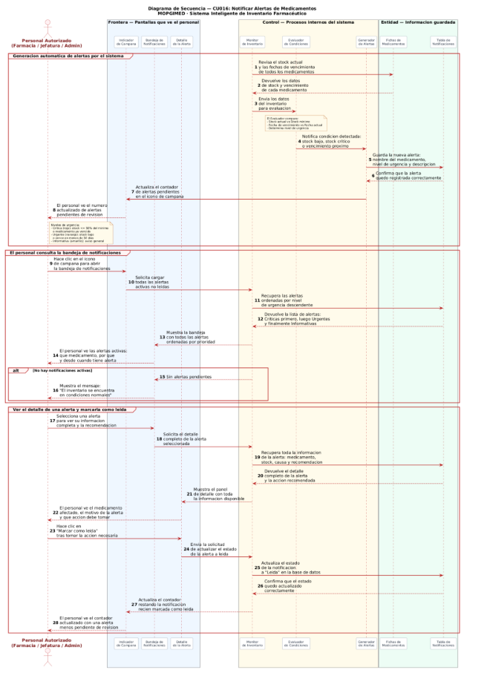

Diagrama de Clases
Figura 6: Diagrama de Clases Inicial. Fuente de origen: Propia.
Definir los nombre de las clases a lenguaje natural igual de los metodos.
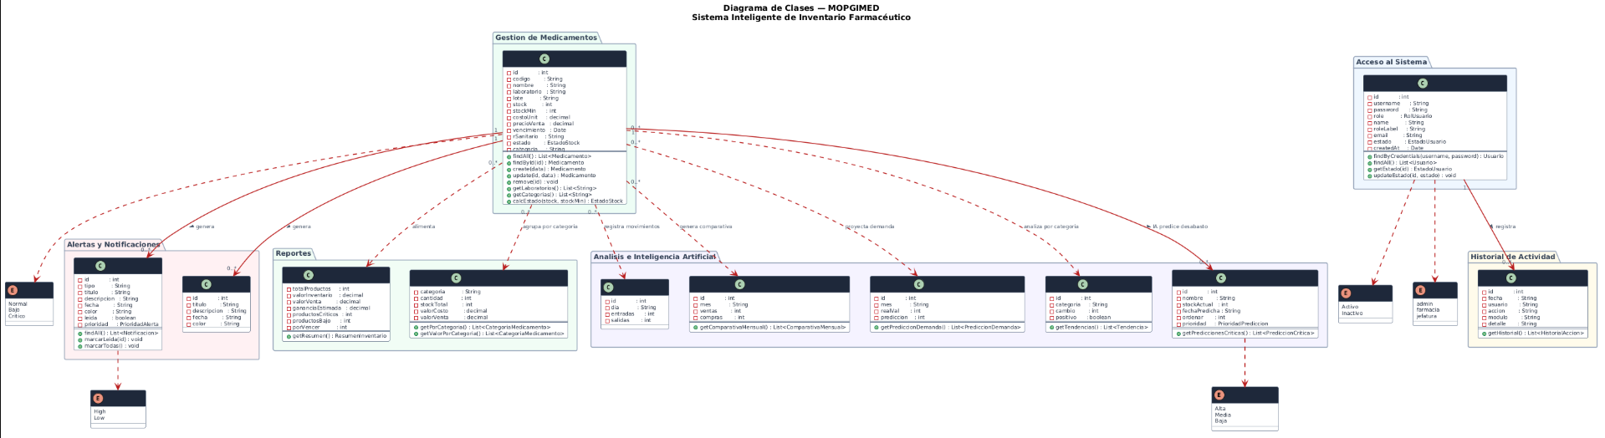


CONCLUSIONES
El desarrollo del sistema web MOPGIMED representa una respuesta concreta a las problemáticas identificadas en la gestión del inventario de medicamentos en el área de farmacia de la Clínica La Luz. A partir del análisis del contexto operativo, se evidenció que los procesos manuales, las inconsistencias en los registros y la limitada capacidad de análisis afectan directamente la eficiencia y confiabilidad del control de medicamentos.
La propuesta del sistema permite centralizar la información del inventario en una única plataforma, integrando los procesos de registro, control y seguimiento de medicamentos. Esto contribuye a mejorar la trazabilidad, reducir la duplicidad de datos y optimizar la actualización del stock, generando una base de información más confiable para las operaciones del área de farmacia.
Asimismo, la incorporación de funcionalidades orientadas al control por lotes y fechas de vencimiento fortalece la gestión del inventario, permitiendo reducir pérdidas económicas asociadas a medicamentos caducados y mejorar la planificación del uso de los productos disponibles.
Por otro lado, el sistema introduce un componente de análisis del comportamiento del inventario, el cual permite identificar patrones de consumo, clasificar medicamentos según su nivel de criticidad y apoyar la toma de decisiones en el proceso de abastecimiento. Este enfoque orientado a datos representa un avance significativo respecto a los métodos tradicionales basados en revisiones manuales.
Desde el punto de vista organizacional, la implementación del sistema contribuye a mejorar la eficiencia operativa, reducir la carga de trabajo del personal y facilitar la generación de reportes necesarios para la gestión administrativa y financiera. Esto impacta positivamente en la capacidad de la jefatura de farmacia para sustentar decisiones ante la gerencia.
Finalmente, el proyecto establece una base sólida para la transformación digital del área de farmacia, permitiendo la evolución hacia modelos más avanzados de gestión basados en análisis de datos. En este sentido, MOPGIMED no solo resuelve problemáticas actuales, sino que también abre la posibilidad de incorporar futuras mejoras, consolidándose como una herramienta escalable y adaptable a las necesidades del entorno clínico.

RECOMENDACIONES

Para garantizar la correcta implementación y sostenibilidad del sistema MOPGIMED en el área de farmacia de la Clínica La Luz, se plantean las siguientes recomendaciones:
1. Asegurar la calidad y consistencia de los datos
Es fundamental establecer controles en el registro de información de medicamentos, ya que la precisión del sistema dependerá directamente de la calidad de los datos ingresados. Se recomienda implementar validaciones en los formularios y procedimientos de revisión periódica para evitar inconsistencias, duplicidad o errores en la información.
2. Estandarizar la nomenclatura de medicamentos
Se debe definir un criterio uniforme para el registro de medicamentos, considerando variables como nombre, concentración, presentación, laboratorio y registro sanitario. Asimismo, se recomienda mantener un catálogo maestro de medicamentos que sirva como referencia para todos los usuarios del sistema.
3. Capacitar al personal en el uso del sistema
Es necesario brindar capacitación al personal de farmacia, almacén y jefatura sobre el uso correcto del sistema, enfatizando la importancia de registrar la información de manera oportuna y precisa. Esto permitirá una adecuada adopción de la herramienta y reducirá la resistencia al cambio.
4. Realizar inventarios físicos periódicos
Aunque el sistema permitirá mejorar el control del inventario, se recomienda continuar realizando inventarios físicos de manera periódica como mecanismo de validación, garantizando la concordancia entre el stock registrado y el stock real.
5. Implementar un plan de mantenimiento y mejora continua
Se sugiere establecer un plan de mantenimiento técnico que contemple la actualización de tecnologías, corrección de errores y mejora de funcionalidades, especialmente en el módulo de análisis y predicción, asegurando la evolución del sistema en el tiempo.
6. Aprovechar el análisis de datos para la toma de decisiones
Se recomienda utilizar de manera constante los reportes e indicadores generados por el sistema para evaluar el comportamiento del inventario, identificar medicamentos críticos y optimizar la planificación de compras y abastecimiento.
7. Gestionar adecuadamente el control de accesos
Es importante garantizar que cada usuario acceda únicamente a las funcionalidades correspondientes a su rol, mediante mecanismos de autenticación y control de permisos, con el fin de proteger la integridad y confidencialidad de la información.
8. Fomentar la participación de los proveedores en el registro de información
Se recomienda promover el uso del módulo de proveedores para el registro de medicamentos, asegurando que la información ingresada desde el origen sea correcta y estandarizada, reduciendo errores en etapas posteriores del proceso.
9. Evaluar la integración futura con otros sistemas
Como mejora a mediano plazo, se sugiere considerar la integración del sistema con otras plataformas existentes en la organización, como sistemas de ventas o gestión administrativa, para lograr una mayor automatización y evitar duplicidad de información.
10. Monitorear el desempeño del sistema
Se recomienda establecer indicadores de rendimiento que permitan evaluar el impacto del sistema en la reducción de tiempos operativos, disminución de errores y mejora en la gestión del inventario, con el fin de medir su efectividad y justificar futuras mejoras.

BIBLIOGRAFÍA
Alfaro, V. (2019). Un modelo de gestión de requerimientos para minimizar el porcentaje de incumplimiento. Revista Científica y Dinámica, 22(1). https://revistas.uap.edu.pe/ojs/index.php/CYD/article/view/1737/1696
Valencia Díaz, K. A. (2023). Análisis y diseño de un sistema web para la gestión documental de la Unidad de Grados y Títulos de la Facultad de Ingeniería Industrial, Sistemas e Informática de la Universidad Nacional José Faustino Sánchez Carrión [Tesis de pregrado, Universidad Nacional José Faustino Sánchez Carrión]. Repositorio Institucional UNJFSC. https://repositorio.unjfsc.edu.pe/handle/20.500.14067/8686
Rojas Rojas, J. (2021). Sistema informático para mejorar la gestión documentaria de los estudiantes de ingeniería de sistemas en una universidad privada [Tesis de maestría, Universidad César Vallejo]. Repositorio UCV-Institucional. https://hdl.handle.net/20.500.12692/85271

WEBGRAFÍA
Instituto Nacional de Calidad. (2004). NTP-ISO/IEC 12207:2008. Tecnología de la información - Procesos del ciclo de vida del software. https://www.inacal.gob.pe/cid/categoria/normas-tecnicas-peruanas
Chaves, M. A. (2011). La ingeniería de requerimientos y su importancia en el desarrollo de proyectos de software. InterSedes. https://revistas.ucr.ac.cr/index.php/intersedes/article/view/790
Arruzazabala, M. C., Dapozo, G., & Thomas, P. (2012). Certificación ISO 9001:2008: Impacto en el proceso de ingeniería de requerimientos. En CACIC 2012 Anales del XVIII Congreso Argentino de Ciencias de la Computación (pp. 744–753).
Borrell, C. R. (2006). Importancia de la ingeniería de requerimientos dentro del ciclo de desarrollo de software. Revista de Ingeniería de Sistemas, 3, 52–56. http://search.ebscohost.com/login.aspx?direct=true&db=fua&AN=34162106&lang=es&site=ehost-live

